2017 - 2018 EĞİTİM – ÖĞRETİM YILI 6. SINIF FEN BİLİMLERİ DERS PLÂNI
I.BÖLÜM
Dersin Adı: | Fen Bilimleri | 20. Hafta (12 – 16 Şubat 2018)
Sınıf: | 6.Sınıf
Ünite No-Adı: | 4.Ünite: Işık ve Ses
Konu: | Sesin Maddeyle Etkileşmesi
Önerilen Ders Saati: | 4 Saat
II.BÖLÜM
Öğrenci Kazanımları/Hedef ve Davranışlar: | 6.4.2.2. Sesin yayılmasını önlemeye yönelik tahminlerde bulunur ve tahminlerini test eder.  6.4.2.3. Ses yalıtımının önemini açıklar ve ses yalıtımı için geliştirilen teknolojik ve mimari uygulamalara örnekler verir.
Ünite Kavramları ve Sembolleri: | Sesin yalıtımı
Uygulanacak Yöntem ve Teknikler: | Anlatım, Soru Cevap, Rol Yapma, Grup Çalışması
Kullanılacak Araç – Gereçler: | Sesin yayılmasını önlemek için ne tür maddelerin kullanılmasının uygun olduğunu belirleme etkinliği için;  - Kapaklı karton kutu, çalar saat, pamuk, strafor köpük, kumaş parçaları, gazete kâğıdı, sünger kırıntıları
Açıklamalar: | -
Yapılacak Etkinlikler: | Sesin yayılmasını önlemek için ne tür maddelerin kullanılmasının uygun olduğunu belirleme (D.K. Sayfa: 142)  Sesin yalıtımı (D.K. Sayfa: 235)
Özet: | 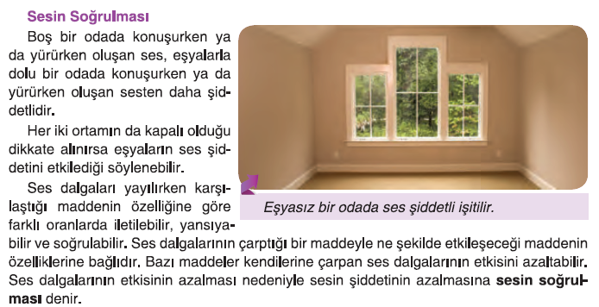  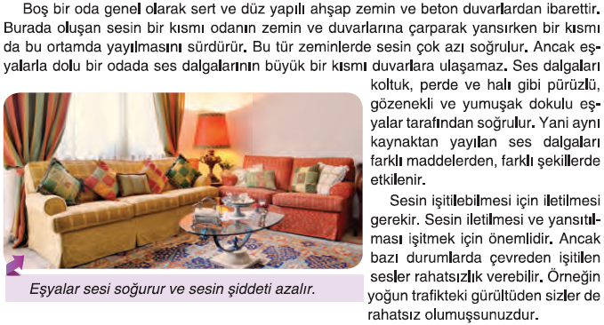  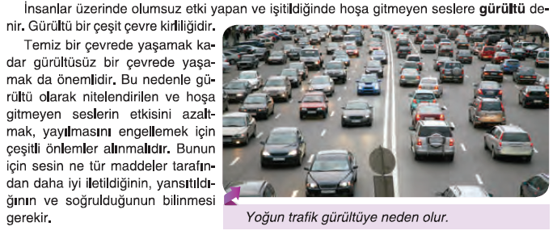  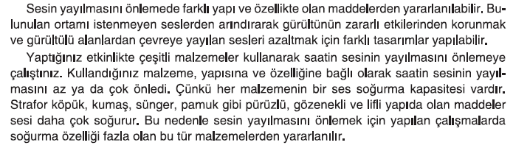  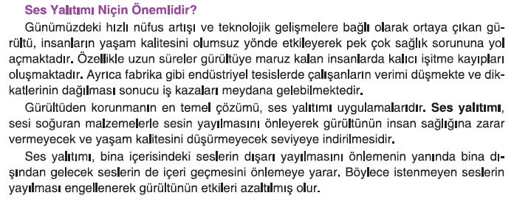  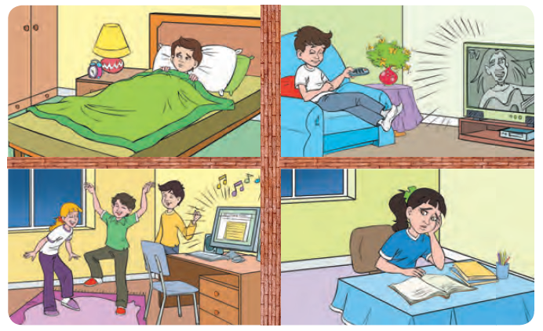  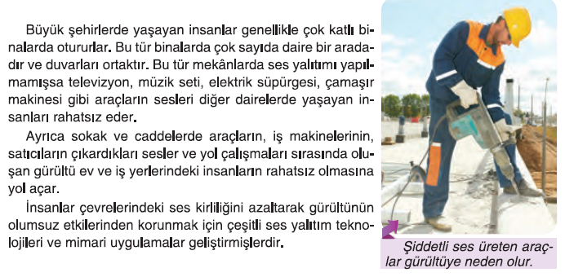  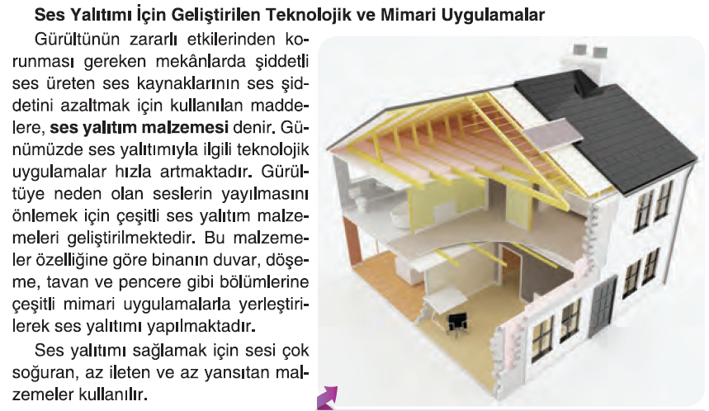  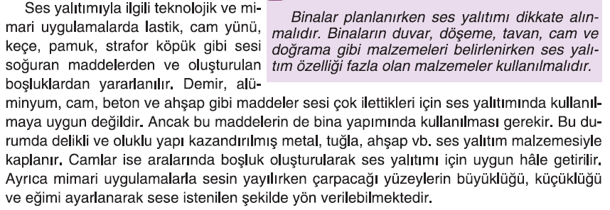  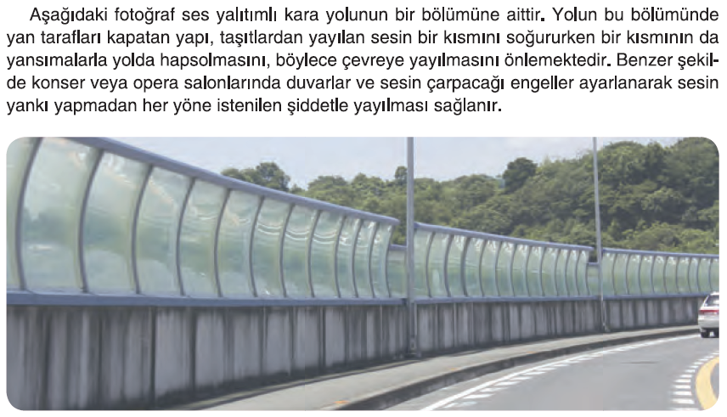  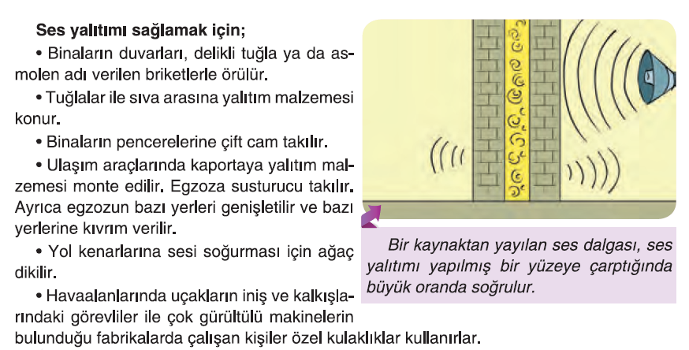
III.BÖLÜM
Ölçme ve Değerlendirme: | Hazırbulunuşluk testleri, gözlem, görüşme formları, yetenek testleri, İzleme / ünite testleri, uygulama etkinlikleri, otantik görevler, dereceli puanlama anahtarı, açık uçlu sorular, yapılandırılmış grid, tanılayıcı dallanmış ağaç, kelime ilişkilendirme, öz ve akran değerlendirme, grup değerlendirme, projeler, gözlem formları vb. tekniklerinde uygun olanları.  - Ders kitabı 145-146-147. Sayfalardaki “Öğrendiklerimizi Değerlendirelim” çalışmaları yaptırılır.
IV.BÖLÜM
Dersin Diğer Derslerle İlişkisi:
V.BÖLÜM
Planın Uygulanmasıyla İlgili Diğer Açıklamalar:

………………………………….. Uygundur
Fen Bilimleri Öğretmeni ………………………………………
Okul Müdürü
www.FenEhli.com

